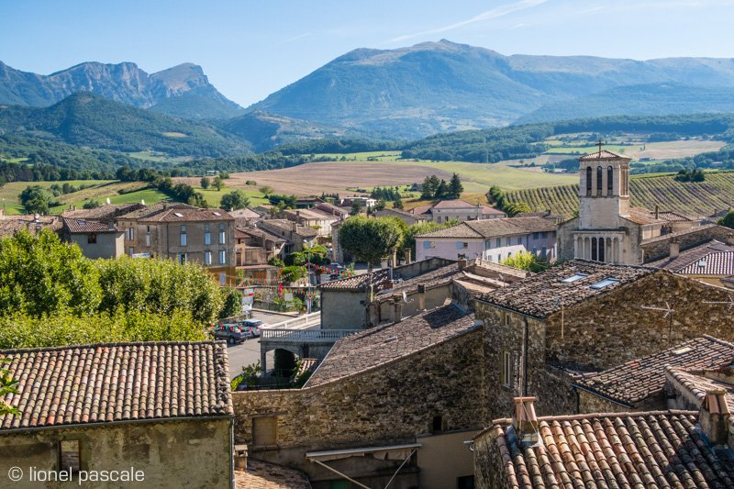

Authentique Drôme Provençale.

Cette région splendide est remplie de vestiges sacrés,

Nombreuses chapelles, vieilles tours, croix sur socles empierrés,

Tout cela a été construit sur des magiques sommets.

Très souvent la Vierge trône au-dessus ou dans un habitacle, protégée,

Dominant la région et son panorama bucolique sublimé.

La nature y est belle, végétation et minéral mélangés,

Le torrent de la Méouge court dans un cadre digne des fées,

Entre arbres et fleurs, le long de la roche blanche remplie de clarté.

Torrent ? Je pense qu'au printemps le débit d'eau doit augmenter

Sinon il s'agirait d'une délicate rivière, apaisante et raffinée.

Tout est beau ici, le charme s'invite dans toutes les contrées,

Plaines ou montagnes, l'attrait nous envoûte, nous fait rêver.

Plus on s'approche de la majestueuse Méditerranée,

Nombreuses sont les étendues jaunâtres ou bleu violacé,

Le parfum de la lavande plane dans l'air embaumé.

Le soleil fait rayonner les tournesols qui lui envoient des baisers.

Thym, romarin, sauge et autres aromatiques, nos allés

Exhalent leur senteur dans l'atmosphère transcendée.

La Drôme Provençale est un paradis proche de la Méditerranée,

C'est un avant-goût des plaisirs que dame nature sait nous proposer

